大连民族大学
计算机科学与工程学院
《Javascript程序设计》课程实验报告
实验题目： 实验二 航空订票
实验类型：□演示性 ■验证性 □操作性 □设计性 □综合性

专业：计算机科学与技术 班级：计科175
学生姓名：杨瀚 学号：2017081517
实验日期：2019年 11月24、12月1日、12月8日
实验地点：计算机综合实验教学中心网络安全与管理实验室F307
实验学时：6

实验成绩：
指导教师签字： 2019年 12月17日

系统概述
这是一个用于预定机票的简单网页页面。

画面截图
填写乘客信息
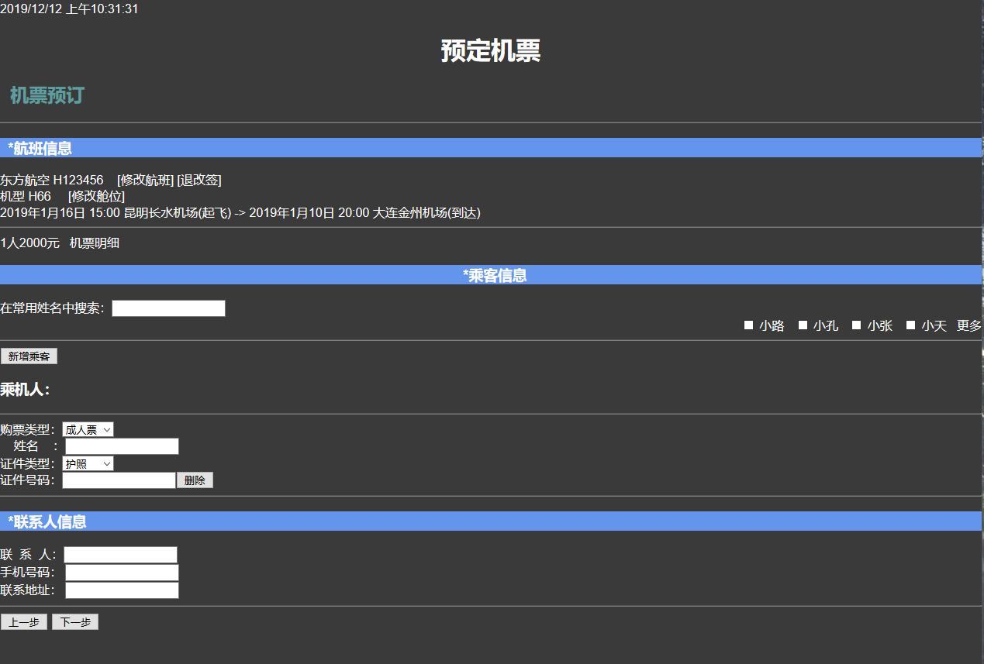
新增客人信息
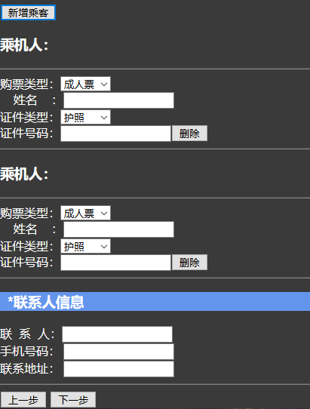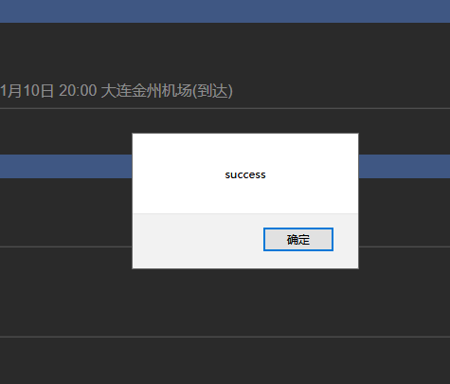

预定成功

实现代码
<!DOCTYPE html>
<html lang="en">
<head>
<meta charset="UTF-8">
<meta name="viewport" content="width=device-width, initial-scale=1.0">
<meta http-equiv="X-UA-Compatible" content="ie=edge">
<script src="plane.js"></script>
<title> 机票预订</title>
</head>
<style>
body {
background: rgb(58,58,58);
color:white;
font-family:Helvetica Neue,Helvetica,Arial,sans-serif;
margin:0;
padding:0;
}
footer{
background:black;
padding:10px;
}
</style>

<script>
i = 0;
p = 0;
m = 0;
c = 0;
t = 0;

function doit(e) {
var checkboxs = document.getElementsByClassName("check");

if (checkboxs[e].checked) {
insertl(checkboxs[e]);
} else {
deletel(checkboxs[e]);
}
}

function insertl(e) {
var div = document.createElement("div");
if (e == null) {
var name = "";
div.id = i;
var str = "<h3 id=" + i + 100 + ">乘机人：" + name + "</h3><hr>购票类型：<select class='money' onchange='showMoney()'><option value='成人票'>成人票</option><option value='特价票'>特价票</option></select><br>&nbsp;&nbsp;&nbsp;&nbsp;姓名&nbsp;&nbsp;&nbsp;&nbsp;：<input type='text' value='" + name + "' onblur='change(" + i + ")' id=" + i + 99 + " class='notnull'> <br>证件类型：<select><option value=‘护照’>护照</option><option value=‘身份证’>身份证</option></select><br>证件号码：<input type='text' class='notnull'><button id=" + i + 98 + " onclick='deletel(this)'>删除</button><hr>";
div.innerHTML = str;
var parent = document.getElementById("ckxx");
parent.appendChild(div);
i++;
} else {
div.id = e.value;
var name = e.value;
var str = "<h3>乘机人：" + name + "</h3><hr>购票类型：<select class='money' onchange='showMoney()'><option value='成人票'>成人票</option><option value='特价票'>特价票</option></select><br>&nbsp;&nbsp;&nbsp;&nbsp;姓名&nbsp;&nbsp;&nbsp;&nbsp;：<input type='text' value=" + name + " readonly> <br>证件类型：<select><option value=‘护照’>护照</option><option value=‘身份证’>身份证</option></select><br>证件号码：<input type='text' onfocus='focus()' class='notnull' class='number'><hr>";
div.innerHTML = str;
var parent = e.parentNode.parentNode;
parent.appendChild(div);
}
p++;
m = +2000;
showMoney();
}

function deletel(e) {
if (e.innerHTML == "删除") {
var div = e.parentNode;
} else {
var div = document.getElementById(e.value);
}
div.parentNode.removeChild(div);
p--;
showMoney();
}

function change(id) {
document.getElementById("" + id + 100).innerHTML = "乘机人：" + document.getElementById("" + id + 99).value;
}

function showMoney() {
var money = document.getElementsByClassName("money");
var sum = 0;
c = 0;
t = 0;
for (var i = 0; i < money.length; i++) {
var index = money[i].selectedIndex;
var type = money[i][index].value;
console.log(type);
if (type == "成人票") {
sum += 2000;
c++;
} else {
sum += 1000;
t++;
}
}
document.getElementById("pprice").innerHTML = p + "人" + sum + "元";
}

function next() {
var flag = true;
var e = document.getElementsByClassName("notnull");
for (var i = 0; i < e.length; i++) {
if (e[i].value == "" || e[i].value == "该信息不能为空！") {
e[i].value = "该信息不能为空！";
flag = false;
}
}
var phone = document.getElementById("phone").value;
if (!(/^1(3|4|5|6|7|8|9)\d{9}$/.test(phone))) {
alert("手机号码有误，请重填");
flag = false;
}

if (flag) {
alert("success");
}
}

function titl() {
document.getElementById("tit").title = c + "张成人票（" + c * 2000 + "元）" + t + "张特价票（" + t * 1000 + "元）";
}
</script>

<body>
<div id="back">
<div id="data">
<span id="cg"></span>
<script>
setInterval("cg.innerHTML=new Date().toLocaleString()", 1000);
</script>
</div>
<div id="title">
<h1 style="text-align:center">预定机票</h1>
</div>
<div id="main">
<h2 style="color: cadetblue;">&nbsp;&nbsp;机票预订</h3>
<hr>
<div class="little" id="hbxx">
<h3 style="background-color: cornflowerblue;">&nbsp;&nbsp;*航班信息</h3>
东方航空 H123456 &nbsp;&nbsp;
<span class="blue">[修改航班]&nbsp;[退改签]</span><br> 机型 H66&nbsp;&nbsp;&nbsp;&nbsp;<span class="blue">
[修改舱位]</span><br> 2019年1月16日 15:00 昆明长水机场(起飞) -> 2019年1月10日 20:00 大连金州机场(到达)
<hr>
</div>
<div class="little" id="price">
<span id="pprice">?人？元</span>&nbsp;&nbsp;&nbsp;<span class="blue" title="" id="tit" onmouseover="titl()">机票明细</span>
</div>
<div class="little" id="ckxx">
<h3 style="background-color: cornflowerblue; text-align: center;">&nbsp;&nbsp;*乘客信息</h3>
<div style="text-align: left;">在常用姓名中搜索：<input type="text"></div>
<div style="text-align: right;">
<input type="checkbox" value="雷锋" class="check" onclick="doit(0);">&nbsp;小路&nbsp;&nbsp;
<input type="checkbox" value="帅哥" class="check" onclick="doit(1);">&nbsp;小孔&nbsp;&nbsp;
<input type="checkbox" value="丑女" class="check" onclick="doit(2);">&nbsp;小张&nbsp;&nbsp;
<input type="checkbox" value="团长" class="check" onclick="doit(3);">&nbsp;小天&nbsp;&nbsp;
<span class="blue">更多</span>
</div>
<hr>
<button style="position: relative; left: 0px;" onclick="insertl(null)">新增乘客</button>
</div>
<div class="little" id="lxrxx">
<h3 style="background-color: cornflowerblue;">&nbsp;&nbsp;*联系人信息</h3>
联&nbsp;&nbsp;系&nbsp;&nbsp;人：<input type="text" class="notnull"><br> 手机号码：
<input type="text" class="notnull" id="phone"><br> 联系地址：
<input type="text"><br>
<hr>
</div>
<div class="little">
<button>上一步</button>
<button onclick="next()">下一步</button>
</div>
</div>
</div>
<script>
insertl(null);
</script>
</body>
</html>

总结
这是虽然是一个看似简单实际对有的人来说也很简单的页面设计，但是对于我来说还是有一些难度的，有很多我需要注意的细节，稍不注意就会出现一些不应该出现的小bug。认识到自己还有很多的不足，还有很多低级的错误，我会在以后好好学习，继续完善自己。

